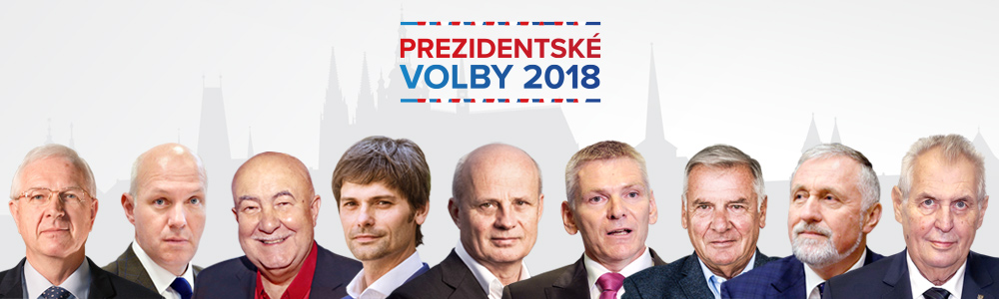
Výsledky 1. kola prezidentských voleb 2018 v obci Chlístov
Celkový počet potenciálních voličů: 230, Platných hlasů: 167
- Miloš Zeman – 62 hlasů
- Jiří Drahoš – 32 hlasů
- Pavel Fischer – 31 hlasů
- Michal Horáček – 15 hlasů
- Marek Hilšer – 11 hlasů
- Mirek Topolánek – 8 hlasů
- Jiří Hynek – 4 hlasy
- Petr Hannig – 2 hlasy
- Vratislav Kulhánek – 2 hlasy

